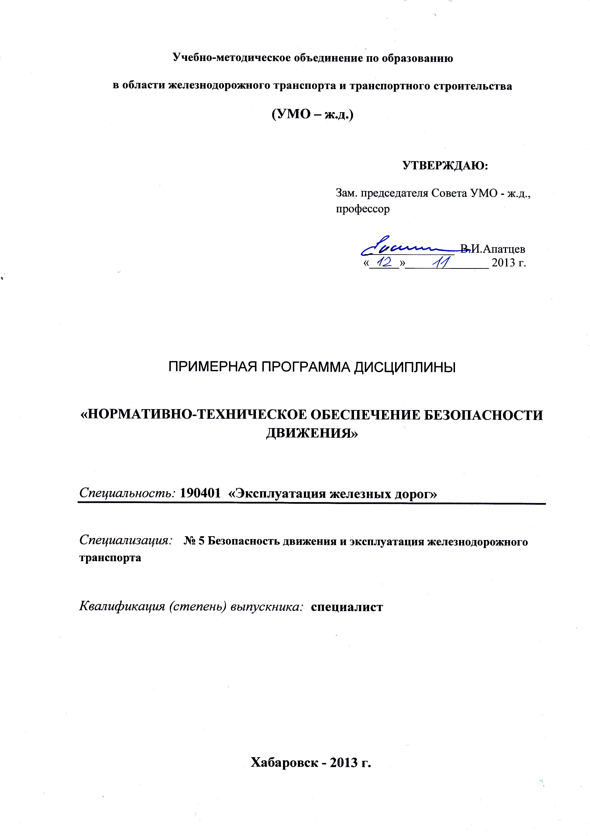

Разработчики: ДВГУПС
С. В. Балалаев, к.т.н., профессор кафедры Управление эксплуатационной работой. ДВГУПСа.

Эксперты:

____________________________________________________________________________
(место работы) (занимаемая должность) (инициалы, фамилия)

1. ЦЕЛИ И ЗАДАЧИ ДИСЦИПЛИНЫ
1.1. Цели преподавания дисциплины: обеспечение профессиональной подготовки специалистов по организации и безопасности движения на железнодорожном транспорте.
1.2. Задачи изучения дисциплины: овладение студентами комплексом знаний в области обеспечения безопасности движения на железнодорожном транспорте, приобретение ими навыков системного подхода к техническим, технологическим, организационным и экономическим аспектам безопасности движения, изучение приемов анализа безопасности движения и выработки мер по её повышению.

- МЕСТО УЧЕБНОЙ ДИСЦИПЛИНЫ В СТРУКТУРЕ ООП ВПО
Дисциплина входит в базовую часть профессионального цикла специализации №5 « Безопасность движения и эксплуатация железнодорожного транспорта».
Наименования дисциплин, необходимых для освоения данной учебной дисциплины: Общий курс транспорта, Пути сообщения, Тяга поездов, Нетяговый подвижной состав, Железнодорожные станции и узлы, Управление эксплуатационной работой, Транспортная безопасность.
Наименования последующих учебных дисциплин: Данная дисциплина является обеспечивающей (предшествующей) для изучения следующих дисциплин: Техническая эксплуатация железнодорожного транспорта и безопасность движения, Технические средства обеспечения безопасности на железнодорожном транспорте, Технический аудит на железнодорожном транспорте, Служебное расследование транспортных происшествий.

Разделы дисциплины и междисциплинарные связи с обеспечивающими (последующими) дисциплинами

Наименование обеспечиваемых (последующих) дисциплин | Номера разделов данной дисциплины, необходимых для изучения обеспечиваемых (последующих) дисциплин
Наименование обеспечиваемых (последующих) дисциплин | 1 | 2 | 3 | 4 | 5 | 6 | 7 | 8 | 9
Технические средства обеспечения безопасности движения |  |  |  | х |  |  |  | х
Техническая эксплуатация железнодорожного транспорта и безопасность движения | х | х | х | х | х | х | х | х | х
Служебное расследование транспортных происшествий |  |  | х | х

3. ТРЕБОВАНИЕ К РЕЗУЛЬТАТАМ ОСВОЕНИЯ ДИСЦИПЛИНЫ
Процесс изучения дисциплины направлен на формирование следующих компетенций.
Процесс изучения дисциплины направлен на формирование следующих профессиональных компетенций (ПК):
ПК-11 обладать готовностью к использованию алгоритмов деятельности, связанных с организацией, управлением и обеспечением безопасности движения и эксплуатации железнодорожного транспорта.
ПК-13 обладать способностью: составлять графики работ, заказы, заявки, инструкции, пояснительные записки, технологические карты, схемы и другую техническую документацию, а также установленную отчетность по утвержденным формам, осуществлять контроль соблюдения на транспорте установленных требований, действующих технических регламентов, стандартов, норм и правил.
ПСК-5,3 быть готовым к использованию теоретических основ безопасности движения поездов при разработке норм содержания технических средств железнодорожного транспорта, к практическому применению нормативно-технической документации по вопросам эксплуатации инфраструктуры и подвижного состава при организации безопасной эксплуатации железнодорожного транспорта, определению основных условий возникновения рисков, опасных отказов, оценке остаточного ресурса технических средств.

Знания, умения и навыки, получаемые в процессе изучения дисциплины:
- знания о комплексной системе обеспечения безопасности движения на железнодорожном транспорте, показателях безопасности движения;
- требования и нормы по безопасности движения при поездной и маневровой работе;
- порядок классификации допускаемых нарушений безопасности движения и её современное состояние;
- требования нормативных документов по вопросам обеспечения безопасности движения на сети железных дорог;
- система надзора в области обеспечения безопасности движения со стороны федеральных и региональных органов исполнительной власти;
- роль работников ревизорского аппарата в обеспечении безопасности движения при поездной и маневровой работе.

В результате изучения дисциплины студент должен:

4. Объем дисциплины и виды учебной работы
4.1. Общая трудоемкость дисциплины составляет: 5 зачетных единиц, 180 часов.
Вид учебной работы | Всего часов | Семестры
Вид учебной работы | Всего часов | 6 | 7
Аудиторные занятия (всего) | 42 |  | 42
В том числе:
Лекции | 28 |  | 28
Практические занятия (ПЗ) | 14 |  | 14
Экзамен (Э) | - |  | -
Лабораторные работы (ЛР)
Контроль самостоятельной работы | 6 |  | 6
Самостоятельная работа (всего) | 60 |  | 60
Вид промежуточной аттестации (экзамен) | - |  | -
Общая трудоемкость: час  зач. ед. | 108 |  | 108
Общая трудоемкость: час  зач. ед. | 3 |  | 3

Содержание разделов дисциплины

1. Показатели, характеризующие безопасность движения. Нормативно-правовые акты по обеспечению безопасности движения. Функциональная стратегия обеспечения гарантированной безопасности и надёжности перевозочного процесса. Комплексная система обеспечения безопасности движения на железнодорожном транспорте. Количественные и качественные показатели безопасности движения. Уровень, тенденции и прогноз обеспечения безопасности движения.
2. Причины нарушения безопасности движения поездов при поездной и маневровой работе. Классификация нарушений безопасности движения в поездной и маневровой работе на железнодорожном транспорте. Определение понятий: крушение поездов, аварии, происшествия, иные, связанные с нарушением правил безопасности движения и эксплуатации железнодорожного транспорта, события. Технические, технологические и организационные причины нарушения безопасности движения. Дестабилизирующие факторы перевозочного процесса.
3. Правила технической эксплуатации сооружений, устройств и подвижного состава железнодорожного транспорта. Назначение и содержание Правил технической эксплуатации. Организация изучения и контроля знания правил. Требования и нормы содержания и эксплуатации сооружений, устройств и подвижного состава железнодорожного транспорта. Ответственность за нарушение требований Правил технической эксплуатации.
4. Обеспечение безопасности движения при поездной и маневровой работе. Нормативно-технические документы по безопасности движения. Техническо-распорядительный акт станции. Скорости движения, допускаемые при манёврах. Нормы и правила закрепления железнодорожного подвижного состава от несанкционированного движения. Маневровая работа с вагонами, загруженными опасными грузами. Условия безопасности при формировании, отправлении, приёме и следовании поездов по перегонам и станциям. Регламенты действий и переговоров в процессе поездной и маневровой работы. Система контроля состояния технических средств и выполнения требований технологии. Система надзора в области обеспечения безопасности движения.
5. Принципы теории безопасности. Соотношение между надежностью и безопасностью железнодорожной транспортной системы. Виды и причины отказов в работе железнодорожной транспортной системы. Показатели надёжности технических средств и технологий. Влияние на безопасность движения надёжности технических средств. Взаимосвязь надёжности и показателя безопасности движения.
6. Системный подход к обеспечению безопасности движения на железнодорожном транспорте. Система проведения осмотров инфраструктуры и подвижного состава. Комиссионный месячный осмотр сооружений, устройств и служебно- технических зданий железнодорожной станции комиссией начальника станции. Осмотр сооружений и устройств комиссией руководителя региона железной дороги. Осмотр сооружений и устройств комиссией начальника железной дороги. Весенний и осенний осмотры сооружений, устройств и подвижного состава Рассмотрение состояния безопасности движения и выполнения нормативных актов по обеспечению безопасности движения, а также анализа работы и внедрения технических средств на железной дороге. Дни безопасности движения. Сопровождение пассажирских поездов. Внезапные проверки работы исполнителей. Система организации технических ревизий. Техническое обучение работников ведущих профессий. Работа с кадрами. Общественный контроль организации обеспечения безопасности движения. Профилактическая работа руководящим и ревизорским составом железной дороги и их структурных подразделений.
7. Государственное значение безопасности движения на железных дорогах. Требования Федерального закона от 10 января 2003 г. № 17-ФЗ «О железнодорожном транспорте в Российской Федерации» по вопросам обеспечения безопасности движения на железных дорогах. Государственный надзор в сфере транспорта.
8. Развитие системы гарантированной безопасности движения на железных дорогах. Стандарты и методики ОАО «РЖД» в развитие системы управления безопасностью движения на основе анализа рисков, методов и инструментария технического аудита. Совершенствование и развитие Функциональной стратегии обеспечения гарантированной безопасности и надёжности перевозочного процесса. Принципы, методы и инструментарий построения менеджмента безопасности движения.
9. Мониторинг и оценка предпосылок возникновения опасных ситуаций. Назначение и принцип работы ситуационных центров ОАО «РЖД» и их структурных подразделений. Разработка предупредительных мер парирования потенциальных отказов технических средств и опасных ошибок технического персонала. Факторный анализ состояния безопасности движения

5.2. Разделы дисциплин и виды занятий
Разделы дисциплины | Лекции | Практ. | Лаб. | Сем. | СРС | Всего часов
1.Показатели, характеризующие безопасность движения. Нормативно-правовые акты по обеспечению безопасности движения. | 2 | 1 |  |  | 6 | 9
2.Причины нарушения безопасности движения поездов при поездной и маневровой работе. | 4 | 1 |  |  | 6 | 11
3.Правила технической эксплуатации сооружений, устройств и подвижного состава железнодорожного транспорта. | 4 | 2 |  |  | 8 | 14
4.Обеспечение безопасности движения при поездной и маневровой работе. | 4 | 2 |  |  | 8 | 14
5.Принципы теории безопасности. Соотношение между надежностью и безопасностью железнодорожной транспортной системы. | 2 | 2 |  |  | 8 | 12
6.Системный подход к обеспечению безопасности движения на железнодорожном транспорте. | 4 | 2 |  |  | 8 | 14
7.Государственное значение безопасности движения на железных дорогах. | 2 | 1 |  |  | 8 | 11
8.Развитие системы гарантированной безопасности движения на железных дорогах. | 4 | 1 |  |  | 8 | 13
9.Мониторинг и оценка предпосылок возникновения опасных ситуаций. | 2 | 2 |  |  | 6 | 10
ИТОГО | 28 | 14 |  |  | 66 | 108

5.3.Образовательные технологии
С целью формирования и развития профессиональных навыков студентов при изучении дисциплины «Нормативно-техническое обеспечение безопасности движения» используются активные и интерактивные формы проведения занятий - компьютерные симуляции, деловые и ролевые игры, разбор конкретных ситуаций.

6. Лабораторный практикум - нет
7. Практические занятия

№ п/п | № раздела дисциплины | Тематика практических занятий | Трудо-емкость  (час.)
1. | 2-4 | Практические занятия:  1 Изучение требований и норм по безопасности движения при поездной и маневровой работе –4 часа | 4
2. | 5 | 2 Разбор реальных производственных ситуаций с целью определения классификации допущенных нарушений безопасности движения - 2 часа | 2
3. | 5 | 3 Расчёт норм закрепления вагонов от самопроизвольного движения – 2 часа | 2
4. | 6 | 4 Выполнение факторного анализа состояния безопасности движения на полигоне железной дороги -2 часа | 2
5. | 7 | 5 Определение области принятия первоочередных мер по повышению уровня обеспечения безопасности движения (Диаграмма Парето). | 2
 |  | 6 Тестирование - 2 часа. | 2

8. Примерная тематика курсовых проектов (работ)
Курсовые проекты (работы) не предусматриваются

9. Учебно-методическое и информационное обеспечение дисциплины:
а) основная литература:
Правила технической эксплуатации железных дорог Российской Федерации. Утверждены приказом Минтранса России от 21 декабря 2010 г. № 286.
2 Инструкция по сигнализации на железнодорожном транспорте Российской Федерации, утверждена приказом Минтранса России от 27 марта 2012 г. № 82. Приложение № 7 к Правилам технической эксплуатации железных дорог Российской Федерации.
3 Инструкция по движению поездов и маневровой работе на железных дорогах Российской Федерации, утверждена приказом Минтранса России от 27 марта 2012 г. № 82. Приложение № 8 к Правилам технической эксплуатации железных дорог Российской Федерации.
4 Положение о порядке служебного расследования и учёта транспортных происшествий и иных, связанных с нарушением правил безопасности движения и эксплуатации железнодорожного транспорта, событий. Приказ Минтранса России от 25 . 12. 2006 г. № 163.
5 Положение Правительства РФ от 21 мая 2007 г. № 304 «О классификации чрезвычайных ситуаций природного и техногенного характера».
6 Федеральный закон «О железнодорожном транспорте в Российской Федерации» от 10 января 2003 г. № 17-фз.
7 Положение Правительства Российской Федерации «Об утверждении Положения о Министерстве транспорта РФ» от 30 июля 2004 г. № 395.
8 Методические указания по внедрению системных мер, направленных на обеспечение безопасности движения поездов, для филиалов ОАО «РЖД», участвующих в перевозочном процессе. Распоряжение ОАО «РЖД» от 03. 01. 2011г. № 1р.
б) дополнительная литература:
в) средства обеспечения освоения дисциплины:
1. Видеофильмы по темам лекций и практических работ.
2. Электронные курсы лекций.
3. Ссылки на интернет ресурсы: http://www.rzd.ru/.

10. Материально-техническое обеспечение дисциплины:
Требования к аудиториям (помещениям, кабинетам) для проведения занятий с указанием соответствующего оснащения: наличие учебных лабораторий, обеспеченных 16 ПЭВМ.
10. ОЦЕНОЧНЫЕ СРЕДСТВА ДЛЯ ТЕКУЩЕГО КОНТРОЛЯ УСПЕВАЕМОСТИ, ПРОМЕЖУТОЧНОЙ АТТЕСТАЦИИ ПО ИТОГАМ ОСВОЕНИЯ ДИСЦИПЛИНЫ

№  п/п | № семестра | Раздел учебной дисциплины | Виды контроля (текущий контроль, промежуточная аттестация, итоговый аттестация) | Оценочные средства
1 | 2 | 3 | 4 | 5
1 | 7 | 1 | Текущий контроль | Опрос
2 | 7 | 2 | Текущий контроль | Опрос
3 | 7 | 3 | Текущий контроль | Опрос
4 | 7 | 4 | Текущий контроль | Опрос
5 | 7 | 5 | Текуший контроль | Опрос
6 | 7 | 6 | Текуший контроль | Опрос
7 | 7 | 7 | Промежуточная аттестация | Результаты практических работ
8 | 7 | 8 | Промежуточная аттестация | Результаты практических работ
9 | 7 | 9 | Итоговая аттестация | тестирование

